1. 下载swoole
2. Swoole 源码中,没有configure ,需要phpize来生成,phpize用了扩展php模块的

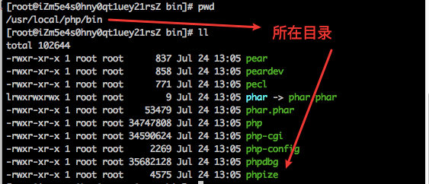

1. 在swoole文件中运行phpize,会生成一文件,其中就有configure

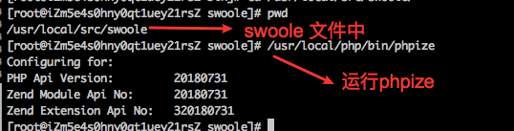

4.检查配置,和依赖环境



1. make 编译
2. Make install 安装

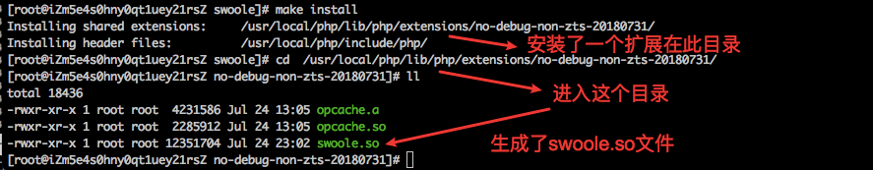

7.PHP支持swoole

PHP要使用扩展类库,必须要在php.ini 中去配置.

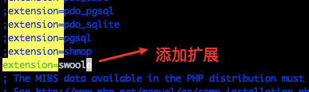

Php -m 查看是否存在swoole

